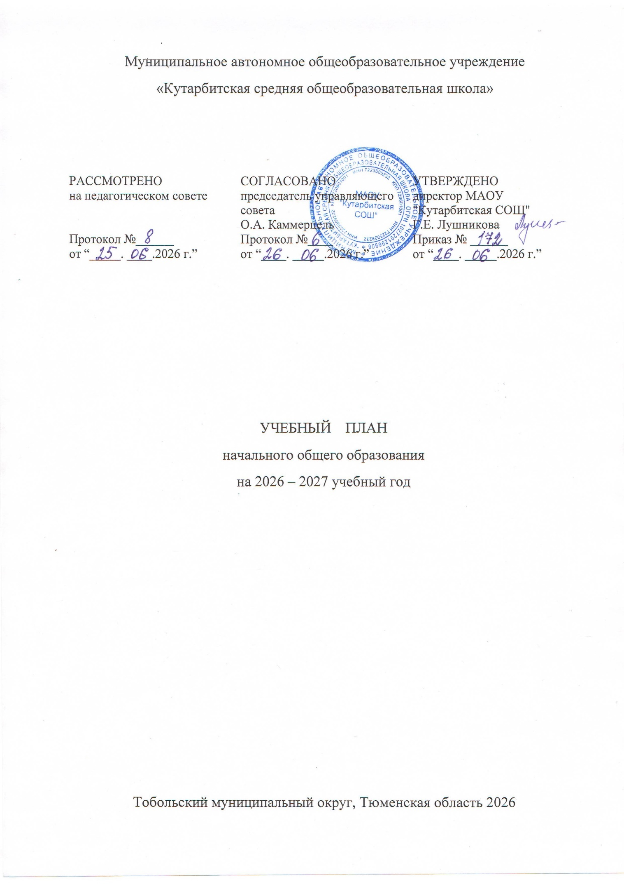
ПОЯСНИТЕЛЬНАЯ ЗАПИСКА
Учебный план начального общего образования Муниципальное автономное общеобразовательное учреждение «Кутарбитская средняя общеобразовательная школа» (далее - учебный план) для 1-4 классов, реализующих основную образовательную программу начального общего образования, соответствующую ФГОС НОО (приказ Министерства просвещения Российской Федерации от 31.05.2021 № 286 «Об утверждении федерального государственного образовательного стандарта начального общего образования»), фиксирует общий объём нагрузки, максимальный объём аудиторной нагрузки обучающихся, распределяет учебное время, отводимое на их освоение по классам и учебным предметам.
Учебный план является частью образовательной программы Муниципальное автономное общеобразовательное учреждение «Кутарбитская средняя общеобразовательная школа», разработанной в соответствии с ФГОС начального общего образования, с учетом Федеральной образовательной программой начального общего образования, и обеспечивает выполнение санитарно-эпидемиологических требований СП 2.4.3648-20 и гигиенических нормативов и требований СанПиН 1.2.3685-21.
Учебный год в Муниципальное автономное общеобразовательное учреждение «Кутарбитская средняя общеобразовательная школа» начинается и заканчивается в соответствии с календарным учебным графиком школы.
Продолжительность учебного года в 1 классе - 33 учебные недели во 2-4 классах – 34 учебных недели.
Максимальный объем аудиторной нагрузки обучающихся в неделю составляет в 1 классе - 20 час (вариант 3), 21 час (вариант 1), во 2 – 4 классах – 23 часа .
Образовательная недельная нагрузка распределяется равномерно в течение учебной недели, при этом объем максимально допустимой нагрузки в течение дня составляет:
- для обучающихся 1-х классов - не превышает 4 уроков;
- для обучающихся 2-4 классов - не более 5 уроков.
Продолжительность урока (академический час) составляет 40 минут, за исключением 1 класса.
Обучение в 1-м классе осуществляется с соблюдением следующих дополнительных требований:
- учебные занятия проводятся по 5-дневной учебной неделе и только в первую смену;
- использование «ступенчатого» режима обучения в первом полугодии (в сентябре, октябре - по 3 урока в день по 35 минут каждый, в ноябре-декабре - по 4 урока по 35 минут каждый; январь - май - по 4 урока по 40 минут каждый).
- Суммарный объем домашнего задания по всем предметам для каждого класса не должен превышать продолжительности выполнения 1,5 часа - для 2 и 3 классов, 2 часа – для 4 класса. Обучение в 1 классе проводится без выполнения домашних заданий.
Образовательной организацией осуществляется координация и контроль объема домашнего задания обучающихся каждого класса по всем предметам в соответствии с Гигиеническим нормативами. Домашнее задание на следующий урок рекомендуется задавать на текущем уроке, при наличии электронного журнала дублировать в нем задание не позднее времени окончания учебного дня. Для выполнения задания, требующего длительной подготовки (например, подготовка доклада, реферата, оформление презентации, заучивание стихотворений), рекомендуется предоставлять достаточное количество времени.
Использование электронных средств обучения в ходе реализации образовательной деятельности, включая выполнение домашних заданий, внеурочную деятельность, проводится в соответствии с Санитарно-эпидемиологическими требованиями и Гигиеническими нормативами.
С целью профилактики переутомления в календарном учебном графике предусматривается чередование периодов учебного времени и каникул.
Продолжительность учебных периодов составляет в первом полугодии не более 8 учебных недель; во втором полугодии- не более 10 недель для 1 классов и не более 11 недель для 2-4 классов.
Продолжительность каникул при организации учебного графика по четвертям должна составлять 9 календарных дней, по окончании учебного года – не менее 8 недель. Суммарная продолжительность каникул составляет: не менее 133 дней при 19 неделях, 126 дней при 18 неделях. Для первоклассников предусмотрены дополнительные каникулы в середине третьей четверти продолжительностью 9 календарных дней.
Учебные занятия для учащихся 1-4 классов проводятся по 5- дневной учебной неделе.
Во время занятий необходим перерыв для гимнастики не менее 2 минут.
Учебный план состоит из двух частей — обязательной части и части, формируемой участниками образовательных отношений. Обязательная часть учебного плана определяет состав обязательных учебных предметов, которые должны быть реализованы во всех имеющих государственную аккредитацию образовательных организациях, реализующих ООП НОО, и учебное время, отводимое на их изучение по классам(годам) обучения.
Часть учебного плана, формируемая участниками образовательных отношений, обеспечивает реализацию индивидуальных потребностей обучающихся. Время, отводимое на данную часть учебного плана внутри максимально допустимой недельной нагрузки обучающихся, может быть использовано: на проведение учебных занятий, обеспечивающих различные интересы обучающихся.
Учебный план для 1 класса МАОУ «Кутарбитская СОШ» составлен на основе варианта 1 федерального учебного плана, для 2-4 классов МАОУ «Кутарбитская СОШ», для 1-4 классов филиал МАОУ «Кутарбитская СОШ»-«Дегтяревская СОШ», филиал МАОУ «Кутарбитская СОШ»-«Чебургинская ООШ» учебные планы составлены с учетом варианта №3 федерального учебного плана Федеральной образовательной программы, утвержденный приказом Минпросвещения РФ от 18.05.2023 г №372 (с изменениями).
В Муниципальном автономном общеобразовательном учреждении «Кутарбитская средняя общеобразовательная школа» и филиалах языком обучения является русский язык.
По заявлению родителей (законных представителей) несовершеннолетних обучающихся осуществляется изучение родного языка (языка народа Российской Федерации) и (или) государственного языка республики Российской Федерации и литературного чтения на родном языке (языке народа Российской Федерации).
В МАОУ «Кутарбитская СОШ в 1 классе не изучается родной язык (язык народа Российской Федерации) и литературное чтение на родном языке (языке народа Российской Федерации), так как отсутствуют заявления родителей обучающихся об изучении родного языка и литературного чтения на родном языке.
В МАОУ «Кутарбитская СОШ», филиале МАОУ «Кутарбитская СОШ» -«Дегтяревская СОШ» во 2-3 классах изучается родной язык (язык народа Российской Федерации) русский и литературное чтение на родном языке (языке народа Российской Федерации) русском в объеме в 2 часа в неделю, по 1 часу на каждый предмет. В 1 классе филиала МАОУ «Кутарбитская СОШ»-«Дегтяревская СОШ» и 4 классах в МАОУ «Кутарбитская СОШ», филиале МАОУ «Кутарбитская СОШ»-«Дегтяревская СОШ» изучается родной язык(язык народа Российской Федерации) русский и литературное чтение на родном языке (языке народа Российской Федерации) русском в объеме по 0,5 часа в неделю, всего в объеме 1 час в неделю.
По заявлениям родителей в филиале МАОУ «Кутарбитская СОШ» -«Чебургинская ООШ» в 1 классе изучается родной язык (язык народа Российской Федерации) татарский и литературное чтение на родном языке (языке народа Российской Федерации) татарском в объеме 1 часа в неделю, по 0,5 часа на каждый предмет, в 3 классе изучается родной язык (язык народа Российской Федерации) татарский и литературное чтение на родном языке (языке народа Российской Федерации) татарском в объеме 2 часа в неделю, по 1 часу на каждый предмет.
При изучении предметной области «Основы религиозных культур и светской этики» выбор одного из учебных модулей осуществляются по заявлению родителей (законных представителей) несовершеннолетних обучающихся. В МАОУ «Кутарбитская СОШ» и филиале МАОУ «Кутарбитская СОШ»- «Дегтяревская СОШ» в учебном плане выбран для изучения модуль «Основы светской этики» протокол родительского собрания 3 класса МАОУ «Кутарбитская СОШ» от 08.04.2026г., филиал МАОУ «Кутарбитская СОШ»-«Дегтяревская СОШ» протокол родительского собрания от 23.03.2026 года.
Промежуточная аттестация – процедура, проводимая с целью оценки качества освоения обучающимися части содержания (четвертное оценивание) или всего объема учебной дисциплины за учебный год (годовое оценивание).
Промежуточная аттестация обучающихся за четверть осуществляется в соответствии с календарным учебным графиком на основании результатов накопленных оценок за четверть.
Все предметы обязательной части учебного плана оцениваются по четвертям. Предметы из части, формируемой участниками образовательных отношений, являются безотметочными и оцениваются «зачет» или «незачет» по итогам четверти.
Формы и порядок проведения промежуточной аттестации определяются «Положением о формах, периодичности и порядке
текущего контроля успеваемости и промежуточной аттестации обучающихся Муниципальное автономное общеобразовательное учреждение «Кутарбитская средняя общеобразовательная школа».
Оценивание младших школьников в течение первого года обучения безотметочное, осуществляется только в форме словесных оценок, критериями которой является соответствие или несоответствие требованиям программы.
Промежуточная аттестация по итогам учебного года во 2- 4 классах проводится в соответствии с локальным актом школы «Положение о формах, периодичности и порядке текущего контроля успеваемости и промежуточной аттестации обучающихся МАОУ Кутарбитская СОШ», филиале МАОУ «Кутарбитская СОШ»-«Дегтяревская СОШ», филиале МАОУ «Кутарбитская СОШ»-«Чебургинская ООШ» по итогам учебного года в сроки, установленные календарным учебным графиком школы.
Годовая промежуточная аттестация включает в себя оценивание результатов, обучающихся по каждому учебному предмету учебного плана по итогам учебного года. Промежуточная аттестация по всем учебным предметам проводится на основе результатов отметок, обучающихся по итогам каждой четверти с учетом средневзвешенной оценки. Результаты годовой промежуточной аттестации (годовые отметки) по учебным предметам определяются как среднее арифметическое отметок по итогам каждой четверти и выставляются в журнал целыми числами в соответствии с правилами математического округления.
Годовая промежуточная аттестация во 2-4 классах по предметам русский язык, математика, родной язык (язык народа Российской Федерации) и литературное чтение на родном языке (языке народа Российской Федерации) , литературное чтение, английский язык, окружающий мир, музыка, изо, технология, физическая культура проводится на основании результатов накопленных оценок за четверти. Годовая промежуточная аттестация по учебному предмету ОРКСЭ проводится в форме защиты проекта.
Нормативный срок освоения ООП НОО составляет 4 года.

МАОУ «Кутарбитская СОШ»
Учебный план НОО (вариант 1)
1 класс
Учебные предметы/классы | Количество часов в неделю |  |  |  | Всего
Учебные предметы/классы | 1 | 2 | 3 | 4 | Всего
Обязательная часть

Русский язык | 5 | 5 | 5 | 5 | 20
Литературное чтение | 4 | 4 | 4 | 4 | 16
Иностранный язык | - | 2 | 2 | 2 | 6
Математика | 4 | 4 | 4 | 4 | 16
Окружающий мир | 2 | 2 | 2 | 2 | 8
Основы религиозных культур и светской этики | - | - | - | 1 | 1
Изобразительное искусство | 1 | 1 | 1 | 1 | 4
Музыка | 1 | 1 | 1 | 1 | 4
Труд (технология) | 1 | 1 | 1 | 1 | 4
Физическая культура | 3 | 2 | 2 | 2 | 9
Итого: | 21 | 22 | 22 | 23 | 88
Часть, формируемая участниками образовательных отношений | 0 | 1 | 1 | 0 | 2
Учебные недели | 33 | 34 | 34 | 34 | 135
Всего часов | 653 ( с учетом  16 часов в сентябре-октябре) | 782 | 782 | 782 | 2999( с учетом  16 часов в сентябре-октябре)
Максимально допустимая недельная нагрузка, предусмотренная санитарными правилами и гигиеническими нормативами | 21( с учетом  16 часов в сентябре-октябре) | 23 | 23 | 23 | 90

МАОУ «Кутарбитская СОШ»
Учебный план НОО (вариант 3)
2-4 классы
Учебный предмет | Количество часов в неделю |  |  |  | Всего
Учебный предмет | 1 | 2 | 3 | 4 | Всего
Обязательная часть
Русский язык | 5 | 5 | 5 | 5 | 20
Литературное чтение | 3 | 3 | 3 | 3 | 12
Родной язык (язык народа Российской Федерации » и (или) государственный язык республики Российской Федерации | 0.5 | 1 | 1 | 0.5 | 3
Литературное чтение на родном языке(языке народа Российской Федерации) | 0.5 | 1 | 1 | 0.5 | 3
Иностранный язык | - | 2 | 2 | 2 | 6
Математика | 4 | 4 | 4 | 4 | 16
Окружающий мир | 2 | 2 | 2 | 2 | 8
Основы религиозных культур и светской этики | - | - | - | 1 | 1
Изобразительное искусство | 1 | 1 | 1 | 1 | 4
Музыка | 1 | 1 | 1 | 1 | 4
Труд (технология) | 1 | 1 | 1 | 1 | 4
Физическая культура | 2 | 2 | 2 | 2 | 8
Итого: | 20 | 23 | 23 | 23 | 89
Часть, формируемая участниками образовательных отношений | 0 | 0 | 0 | 0 | 0
Учебные недели | 33 | 34 | 34 | 34 | 135
Всего часов | 620 ( с учетом  15 часов в сентябре-октябре) | 782 | 782 | 782 | 2966( с учетом  15 часов в сентябре-октябре)
Максимально допустимая недельная нагрузка, предусмотренная санитарными правилами и гигиеническими нормативами | 20( с учетом  15 часов в сентябре-октябре) | 23 | 23 | 23 | 89

Филиал МАОУ «Кутарбитская СОШ»-«Дегтяревская СОШ»,
Филиал МАОУ «Кутарбитская СОШ»-«Чебургинская ООШ»
Учебный план НОО (вариант 3)
Учебный предмет | Количество часов в неделю |  |  |  | Всего
Учебный предмет | 1 | 2 | 3 | 4 | Всего
Обязательная часть
Русский язык | 5 | 5 | 5 | 5 | 20
Литературное чтение | 3 | 3 | 3 | 3 | 12
Родной язык (язык народа Российской Федерации » и (или) государственный язык республики Российской Федерации | 0.5 | 1 | 1 | 0.5 | 3
Литературное чтение на родном языке(языке народа Российской Федерации) | 0.5 | 1 | 1 | 0.5 | 3
Иностранный язык | - | 2 | 2 | 2 | 6
Математика | 4 | 4 | 4 | 4 | 16
Окружающий мир | 2 | 2 | 2 | 2 | 8
Основы религиозных культур и светской этики | - | - | - | 1 | 1
Изобразительное искусство | 1 | 1 | 1 | 1 | 4
Музыка | 1 | 1 | 1 | 1 | 4
Труд (технология) | 1 | 1 | 1 | 1 | 4
Физическая культура | 2 | 2 | 2 | 2 | 8
Итого: | 20 | 23 | 23 | 23 | 89
Часть, формируемая участниками образовательных отношений | 0 | 0 | 0 | 0 | 0
Учебные недели | 33 | 34 | 34 | 34 | 135
Всего часов | 620 ( с учетом  15 часов в сентябре-октябре) | 782 | 782 | 782 | 2966( с учетом  15 часов в сентябре-октябре)
Максимально допустимая недельная нагрузка, предусмотренная санитарными правилами и гигиеническими нормативами | 20( с учетом  15 часов в сентябре-октябре) | 23 | 23 | 23 | 89

